|  |
| --- |
| GroupPizza  AppliPizzeria  Dossier de conception technique  Version 1.0 |
| **Auteur**  R.Yoann  Développeur |

**Table des matières**

**1 -Versions 3**

**2 -Introduction 4**

2.1 -Objet du document 4

2.2 -Références 4

**3 -Architecture Technique 5**

3.1 -Composants généraux 5

*3.1.1 -Package A 5*

3.1.1.1 -Composant X 5

3.1.1.2 -Composant Y 5

*3.1.2 -Package B 5*

3.1.2.1 -Composant Z 5

3.2 -Application Web 5

*3.2.1 -Composants X 5*

*3.2.2 -Composants Y et Z 5*

3.3 -Application XXX... 5

**4 -Architecture de Déploiement 6**

4.1 -Serveur de Base de données 6

4.2 -Serveur XXX 6

**5 -Architecture logicielle 7**

5.1 -Principes généraux 7

*5.1.1 -Les couches 7*

*5.1.2 -Les modules 7*

*5.1.3 -Structure des sources 7*

5.2 -Application Web 8

5.3 -Application Xxx 8

**6 -Points particuliers 9**

6.1 -Gestion des logs 9

6.2 -Fichiers de configuration 9

*6.2.1 -Application web 9*

6.2.1.1 -Datasources 9

6.2.1.2 -Fichier xxx.yyy 9

*6.2.2 -Application Xxx 9*

6.3 -Ressources 9

6.4 -Environnement de développement 9

6.5 -Procédure de packaging / livraison 9

6.6 -XXX 9

**7 -Glossaire 10**

* Versions

|  |  |  |  |
| --- | --- | --- | --- |
| **Auteur** | **Date** | **Description** | **Version** |
| R.Yoann | 17/07/2019 | Création du document | 1.0 |
|  |  |  |  |
|  |  |  |  |
|  |  |  |  |

* Introduction
* Objet du document

Le présent document constitue le dossier de conception technique de l'application pizzeria

Objectif du document est de décrire l'architecture du logiciel en passant par des diagrammes de déploiement et composant.

Les éléments du présent dossier découlent :

* Un diagramme de composant
* Un diagramme de déploiement
* Les couches de l'application
* Architecture Technique
* Composants généraux

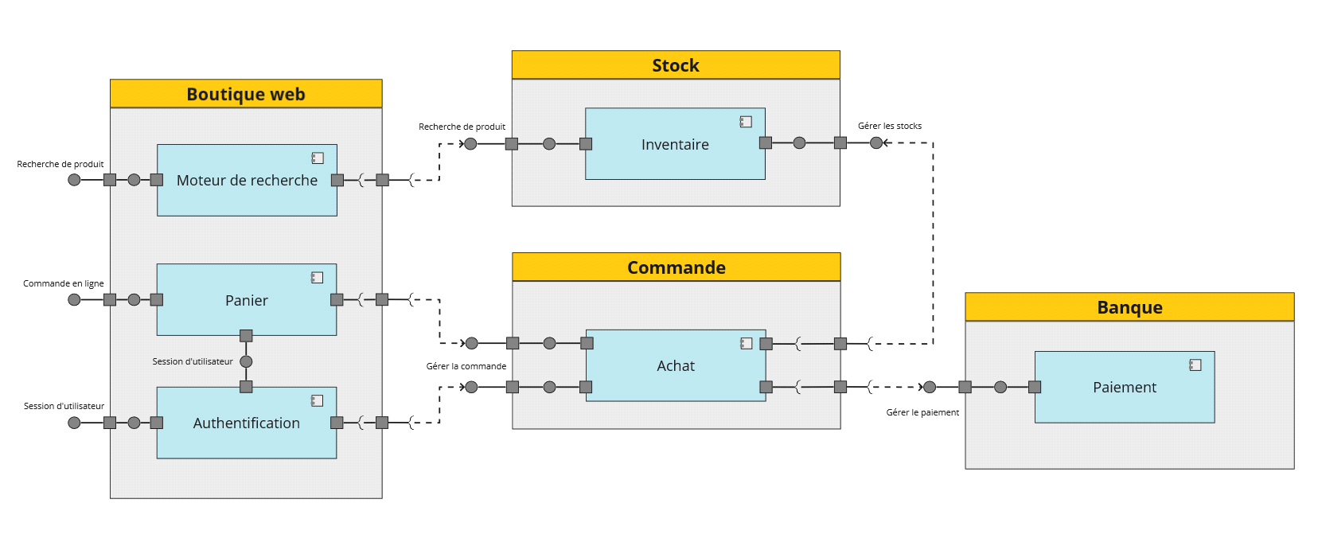

* *Package "Boutique web"*
* ***Composant "Moteur de recherche"***

Permet la recherche de produits dans le catalogue des pizzerias, consulte le stock disponible de la pizzeria pour informer le client si le produit est disponible.

* ***Composant "Panier"***

Gère la commande du client, le client peut passer une commande avec plusieurs articles.

* ***Composant "Authentification"***

Gère le compte client. Le client doit posséder un compte pour remplir son panier et effectuer une commande

* *Package "Stock"*
* ***Composant "Inventaire"***

Gère le stock d'une pizzeria. Informe si les produits sont disponibles ou non.

* *Package "Commande"*
* ***Composant "Achat"***

Gère l'achat du client. Demande confirmation auprès de la banque du paiement et informe le stock d'un retrait d'une liste de produits.

* *Package "Banque"*
* ***Composant "Paiement"***

Gère le paiement du client pour sa commande. Informe la commande sur le status de la transaction.

* Application Web

La pile logicielle est la suivante :

* Application **J2EE** (JDK version 1.8)
* Serveur d'application **Tomcat 9.0.19**
* Architecture de Déploiement

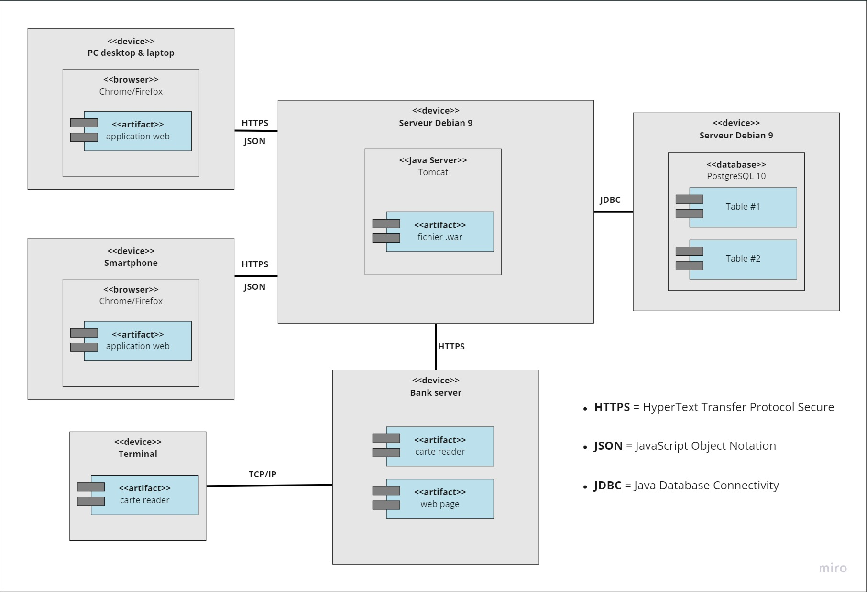

L'application sera déployée sur un serveur Debian 9, la base de données fonctionnera aussi sur celui-ci.

Le serveur Java est déployé via Tomcat.

La base de données fonctionne avec PostgreSQL 10.

La communication avec l'application web se fait en HTTPS pour sécuriser les clients, elle se fait aussi en JSON avec des méthodes jQuery pour éviter un rechargement de la page.

Pour le paiement, l'application est mise en communication avec une page de la banque en HTTPS.

* Serveur de Base de données

**Debian 9**

**Caractéristiques techniques :**

Cpu Intel Xeon

1vCore 3.7Ghtz

2Go de RAM

2Go Vswap SSD (450 Mo/s)

SSD 20 Go RAID 10

100Mbs

* Serveur

**Debian 9**

**Caractéristiques techniques :**

Cpu Intel Xeon

1vCore 3.7Ghtz

2Go de RAM

2Go Vswap SSD (450 Mo/s)

SSD 20 Go RAID 10

100Mbs

* Architecture logicielle
* Principes généraux

Les sources et versions du projet sont gérées par **Git**, les dépendances et le packaging par **Apache Maven**, **Java/javascript** comme languages utilisées. Framework : **Spring/JQuery/Struts 2**

* *Les couches*

L'architecture applicative est la suivante :

* Unecouche **business** : responsable de la logique métier du composant
* Unecouche **model** : implémentation du modèle des objets métiers
* Une couche **batch** : Lancement d'une action journalière
* Une couche **consumer** : implémentation des interactions avec des services extérieurs
* Une couche **technical** : contient les dépendance technique
* Une couche **webapp** : responsable la partie que le client peut consulter
* *Les modules*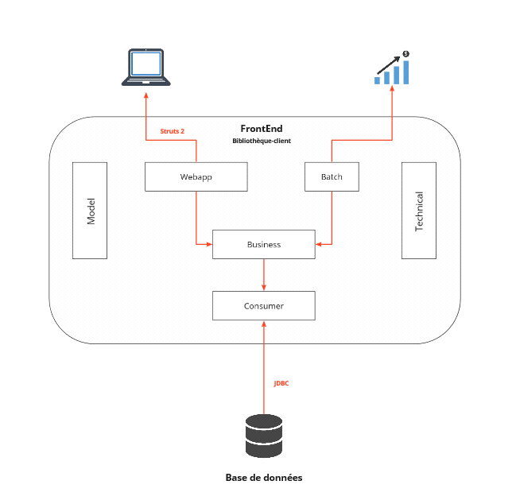
* *Structure des sources*

La structuration des répertoires du projet suit la logique suivante :

pizzeria  
 ├─ *pom.xml*  
 ├─ <batch>  
 │ ├─ *pom.xml*  
 │ └─ src  
 │ ├─ main  
 │ │ ├─ java  
 │ │ └─ resources  
 │ ├─ test  
 │ │ ├─ java  
 │ │ └─ resources

│ ├─ assembly

│ │

│ └─ data

│ └─ conf   
 ├─ <business>  
 │ ├─ *pom.xml*  
 │ └─ src  
 │ ├─ main  
 │ │ ├─ java  
 │ │ └─ resources  
 │ └─ test  
 │ ├─ java  
 │ └─ ressources

├─ <consumer>  
 │ ├─ *pom.xml*  
 │ └─ src  
 │ ├─ main  
 │ │ ├─ java  
 │ │ └─resources  
 │ └─ test  
 │ ├─ java  
 │ └─ ressources  
 ├─ <webapp>  
 │ ├─ *pom.xml*  
 │ └─ src  
 │ ├─ main  
 │ │ ├─ java  
 │ │ ├─ ressources

│ │ └─ webapp  
 │ └─ test  
 │ ├─ java  
 │ ├─ ressources

│ └─ webapp  
 │   
 ├─ <model>  
 │ ├─ *pom.xml*  
 │ └─ src  
 │ ├─ main  
 │ │ ├─ java  
 │ │ └─ resources  
 │ └─ test  
 │ ├─ java  
 │ └─ ressources  
 ├─ <technical>  
 │ ├─ *pom.xml*  
 │ └─ src  
 │ ├─ main  
 │ │ ├─ java  
 │ │ └─ resources  
 │ └─ test  
 │ ├─ java  
 │ └─ ressources  
 └─ src  
 └─ lib

* Points particuliers
* Gestion des logs

**Log4j2 :** Trace écrite dans le fichier logInfo.txt

**Niveau des logs :** WARN

* Fichiers de configuration
* *Application web*

struts.xml /

web.xml

* ***Datasources***

src/main/webapp/META-INF/context.xml

* *Batch*

src/assembly/archive-deploy.xml

src/data/conf/config.properties

* ***Datasources***

src/data/conf/pizzeria-db.properties

* Ressources

**readme.md**

* Environnement de développement

**IntelliJ IDEA**

* Procédure de packaging / livraison

**Apache Maven**

* Glossaire

|  |  |
| --- | --- |
| PostgreSQL | *PostgreSQL est un système de gestion de base de données relationnelle et objet* |
| Tomcat | *Apache Tomcat est un conteneur web libre de servlets et JSP* |
| Log4j2 | *Trace des informations de plusieurs niveaux d’importances* |
| IntelliJ IDEA | IntelliJ IDEA également appelé « IntelliJ », « IDEA » ou « IDJ » est un environnement de développement intégré de technologie Java destiné au développement de logiciels informatiques |